OŚRODEK ROZWOJU OSOBISTEGO I DUCHOWEGO „TU I TERAZ”
W NOWYM KAWKOWIE oraz STOWARZYSZENIE „U ŹRODŁA”
www.tuiteraz.eu www.u-zrodla.pl

zapraszają 14-21 lipca 2013 na warsztat

VEDIC ART
WARSZTAT ROZWOJU INTUICJI
I KREATYWNOŚCI POPRZEZ MALOWANIE INTUICYJNE Z SERCA
(I i II stopień równolegle)
PROWADZI: EWA SZYMCZAK

Podróż się rozpoczęła i teraz Ty przejmujesz ster!
A każda chwila jest jak ocen...

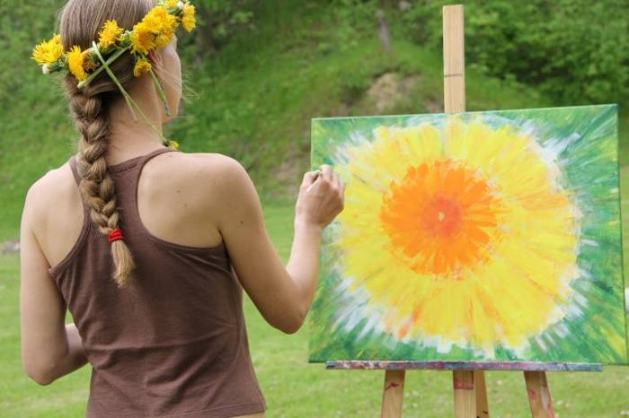

Dzięki specjalnym medytacjom, otoczeniu pięknej natury oraz szerokiemu i wielopoziomowemu doświadczeniu w pracy z ludźmi Ewy Szymczak - zapraszamy Cię na głębokie przeżycie spotkania ze swoim wnętrzem.

Intuicja jest siłą, która mieszka w każdym człowieku. Można ćwiczyć się w podążaniu za jej podszeptami, dochodząc w końcu do mistrzowskiego stanu, w którym nie potrafi się jej już nie słyszeć. Głos intuicji może wyprowadzić Cię, ze wszystkich pozornie sytuacji bez wyjścia, przyczyniając się do głębszego poczucia życiowego spełnienia. Wewnętrzna intuicja jest połączona z uczuciem miłości, przychylności, wewnętrznej jasności, jasnymi barwami wzrostem poziomu energii, jest przyjemna, przynosząca ulgę i ogrzewająca.

"Doznałam, że VEDIC ART jest sposobem na obudzenie stwórcy we własnym wnętrzu. To metoda, która daje cudowną możliwość spojrzenia i odkrycia siebie na
nowo oraz dzięki temu spełnienia swoich marzeń".

"Moje obrazy są malowane w podróży w nieznane, swoją abstrakcyjną formą pobudzają wyobraźnię oglądającego, odzwierciedlając jego własny wewnętrzny potencjał. Poprzez kontemplacje tych prac Oglądający staje się żywym uczestnikiem procesu. Uruchamia w sobie przepływ sił twórczych do manifestacji własnych marzeń. Zrozumienie tych abstrakcyjnych prac staje się spójne z doświadczeniem, które samo w sobie istnieje w sferze poza formą i słowami. W czystej obecności uruchomienia własnej wyobraźni".

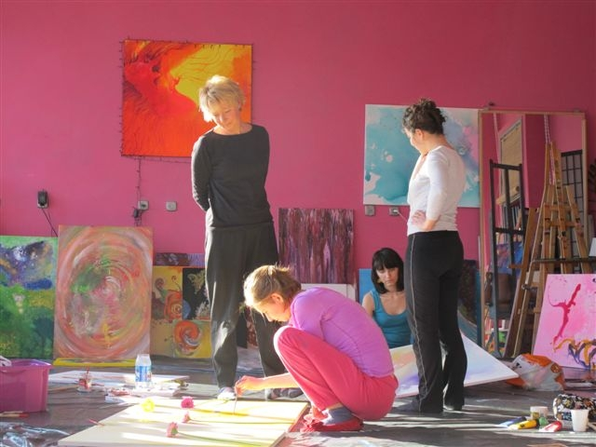

Warsztat Vedic Art to kurs rozwoju kreatywności oraz pasji życia poprzez malowanie intuicyjne. To metoda opracowana przez szwedzkiego artystę Kurta Cullmana, który zaczerpnął 17 efektywnych zasad tworzenia z pism wedyjskich. Te zasady mają niezwykłe zastosowanie zarówno w sztuce jak i w życiu. Kurt zaprojektował doskonały proces twórczy aktywujący prawą półkulę mózgu: intuicyjną część naszej istoty. Dzięki wejściu w proces oparty na doświadczeniu 17 twórczych zasad Vedic Art, otwieramy się na tworzenie życia, które ujawnia nasz pełen potencjał.
Sztuka Wed opiera się na spontanicznemu malowaniu z serca i nie wymaga żadnych zdolności ani podstaw warsztatowych. Tutaj sztuka i życie pozostają ze sobą w tak bardzo intymnym związku, że czasami nie można ich rozdzielić i dlatego mówi się o „sztuce życia”. Tworzenie jednoczy ludzi. Rozpoznają oni, że w innych także zachodzą procesy poszerzania świadomości. A człowiek, który już raz poczuje w sobie tę kreatywną siłę, nigdy nie da się zatrzymać w swojej twórczości. Założenia Vedic Art nie polegają na wiernym naśladowaniu otaczającego nas świata, ale na inicjowaniu aktu spontanicznej kreacji. To proces transformacji, podczas którego kreatywność uwalnia się spod władzy intelektu pozwalając naszej świadomości rozszerzać się w akcie niczym nieograniczonego i całkowicie spontanicznego procesu tworzenia.

EWA SZYMCZAK


Wypracowała swoją autorską metodę przekazu, opartą na długoletniej pracy z ludźmi, znajomości metod uzdrawiania i samorozwoju, toteż jej warsztat cechuje szczególne podejście do głębi poznania. Dla chętnych uczestników jej warsztatów są prowadzone specjalne medytacje oraz istnieje możliwość korzystania z kolorowych specjalnych kompozycji esencji Aura-Soma, które oczyszczają Aurę i rozwijają różne aspekty świadomości poprzez naturalne energie.
Sztukę wraz z rozwojem osobistym (Art Therapy) zaczęła łączyć od końca lat 90-tych, kiedy to na zaproszenie amerykańskiej reżyserki i terapeutki Lee Gershuny wyjechała do Edynburga (Szkocja) i tam rozwijała pracę w Teatrze Bycia (Theatre of Being) oraz innych projektach takich jak: The Elements, ImagiNation, Święto, WielkaNoc. Malarstwo to jej miłość i pasja od zawsze. W okresie od 1999r namalowała serię tradycyjnych mandal. A od kilku lat tworzy obrazy intuicyjne, które są swobodnym przejawieniem kreacji nie mającej granic. Jej malarstwo określane jest jako intuicyjne i płynące z głębi duszy.
Warsztaty Vedic Art, które prowadzi są cykliczne i odbywają się przez cały rok. Podczas słonecznych miesięcy jej Akademia Kreatywności organizuje cudowne plenery, które są zaprojektowane w taki sposób, aby przywracać człowiekowi jego wewnętrzną harmonię.
Ewa jest znana również z rozwijania wiedzy na temat duchowości i łączenia się z Prawdziwą Naturą Istnienia. Jest przewodniczką do świętych miejsc i świętej kobiecości, mistycznych szkół i starożytności (Południowa Francja, Egipt). Z pasją poznaje metody medycyny naturalnej oraz życie w Naturalnym Stanie Doskonałości. Pracuje ze światłem, kolorem i dźwiękiem. Praktykuje i dzieli się własnym doświadczeniem Boskiej Alchemii podczas specjalnych warsztatów boskiego tworzenia.
Ewa tworzy także muzykę, w której ożywają baśnie. Współtworzy duet muzyczny Heart of Heaven. Ponadto jest utalentowaną tłumaczką o dużym doświadczeniu przekazywania nauk. Tłumaczyła m.in. wykłady i warsztaty z mistrzami himalajskimi, Tenzinem Wangyalem, Autorim, z Loponem Tenzinem Namdakiem i Czongtulem Rinpocze z Tybetu. Podróżując z tymi nauczycielami w Polsce i poza granicami kraju. Te doświadczenia pozwoliły poszerzyć jej własne zrozumienie tworzenia, praw natury oraz natury człowieka, co dało jej nowe możliwości również w pracy z ludźmi. Na co dzień maluje obrazy oraz udziela konsultacji Aura-Soma Terapii Kolorami; uczy Vedic Art i Boskiego Tworzenia oraz podróżuje.
Vedic Art jest dla niej drogą do wolności w kreacji nie tylko sztuki ale przede wszystkim własnego życia.
www.vedic.net.pl

Organizator: „Akademia Światła Duszy” Ewa Szymczak
DATA: 14-21 lipca 2013
POCZĄTEK: 14.VII. godz. 18 (rozpoczynamy kolacją)
KONIEC: 21.VII godz. 14 (kończymy obiadem)
MIEJSCE: Ośrodek Rozwoju Osobistego i Duchowego „Tu i Teraz”, Nowe
Kawkowo k. Olsztyna www.tuiteraz.eu
CENA: 700 zł oraz koszty pobytu i wyżywienia
Dzieci od 12 do 16 lat: udział w zajęciach jest darmowy; emeryci i studenci: udział w zajęciach 20% taniej.

SPRZĘT MALARSKI:
Na miejscu sztalugi do dyspozycji uczestników oraz możliwość zakupu profesjonalnych
akcesoriów malarskich w dobrych cenach (160-350 zł, po wcześniejszym zgłoszeniu takiej potrzeby na adres: akademiaduszy@gmail.com). Można przywieźć własne materiały.

Uwaga: farby olejne długo schną, więc nie polecam ich na warsztaty, weź też luźny strój, który możesz pochlapać farbami

UWAGA: Warsztaty Vedic Art I i II stopień trwają równolegle

KONTAKT: www.tuiteraz.eu, kawkowo@tuiteraz.eu,
biuro: 0662759576, Maja Wołosiewicz - Towalska 0606994366
Jacek Towalski 0602219382
UWAGA: ilość miejsc ograniczona, o przyjęciu na warsztat decyduje
kolejność zgłoszeń i wpłat zaliczek!

Konieczna wpłata zaliczki 300 zł do 20 czerwca na konto Ośrodka Rozwoju Osobistego „Tu i Teraz” z opisem „pobyt 14-21.VII.2013”:
BANK PKO BP 92 1020 3541 0000 5502 0206 3410

